RETROALIMENTACION DE GUIA Nº1 EDUCACIÓN FÍSICA Y SALUD
Iº MEDIO

- En relación a los Principios del Entrenamiento:
Cuando decidas entrenar recuerda que debes plantearte un objetivo y luego elegir los ejercicios que te ayudaran a lograrlo, para ello debes considerar estos principios que son los más utilizados en la promoción de la actividad física:
a) Frecuencia (con qué frecuencia se realiza el ejercicio).
b) Intensidad (moderada o vigorosa).
c) Tiempo (cuánto tiempo dura el ejercicio).
d) Tipo de actividad (saltar la cuerda, planchas o pesas).
e) Progresión (incremento gradual de las cargas, puede ser un mayor número de repeticiones o aumentar el tiempo de ejecución por ejemplo).
A continuación aparecen una serie de ejercicios (algunos realizados en clases) ordenados en una rutina que podrías realizar en estos días.
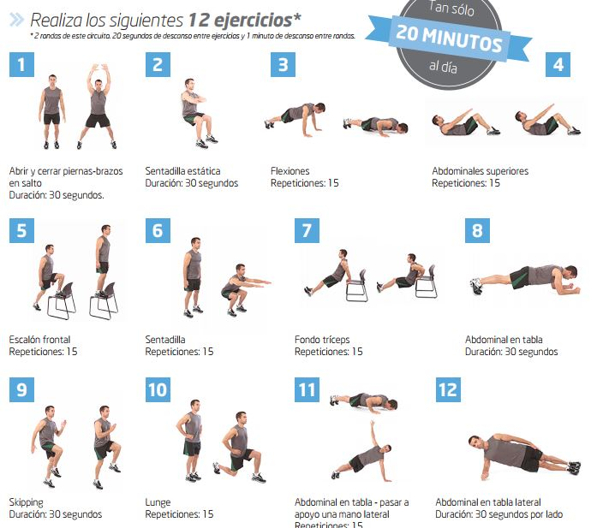

En relación a la intensidad de trabajo cuando estás haciendo actividades aeróbicas, como caminar o andar en bicicleta, la intensidad del ejercicio se relaciona con la dificultad que la actividad implica para ti. La intensidad del ejercicio también se refleja en la respiración y la frecuencia cardíaca, en el hecho de si estás sudando y qué tan cansados tienes los músculos.
Hay dos maneras básicas de medir la intensidad del ejercicio:
- Cómo te sientes (Escala de Borg): la intensidad del ejercicio es una medida subjetiva de la dificultad que la actividad física implica para ti, es decir, el esfuerzo que percibes. El nivel de esfuerzo que percibes puede ser diferente al que otra persona siente al hacer el mismo ejercicio. Por ejemplo, una carrera intensa para ti quizás es un ejercicio liviano para una persona que tiene un mejor estado físico.
- Tu frecuencia cardíaca: esta ofrece una visión más objetiva de la intensidad del ejercicio. En general, cuanta más alta sea la frecuencia cardíaca durante la actividad física, mayor será la intensidad del ejercicio.

- En relación a la Condición Física.
Cuando hablamos de la Condición Física, nos referimos a un conjunto de cualidades o capacidades físicas básicas, que poseen las personas y que van desarrollando de diferente forma según sea su esfuerzo diario o la actividad física que cada uno realice.
Estas cualidades son: la fuerza, la resistencia, la velocidad y la flexibilidad, las cuales pueden ser mejoradas mediante el entrenamiento.
Entrenamiento y salud van de la mano porque una persona que se ejercita constantemente tiene una mayor capacidad de rendimiento físico que una persona que no entrena; además los ejercicios
físicos contribuyen de forma significativa al bienestar general. Con el paso del tiempo estas cualidades físicas disminuyen y por ende la salud, pero gracias al entrenamiento esto se puede retardar o detener.

- En relación a los Beneficios de la Actividad Física y recomendaciones para una Vida Saludable.
La actividad física es el cuarto factor de riesgo de mortalidad a nivel mundial y mata a 3,2 millones de personas al año. La práctica de actividad física moderada por 30 minutos durante 5 días a la semana o al menos 20 minutos de ejercicio intenso 3 veces a la semana reducen casi a 1/3 el riesgo de mortalidad.
La recomendación actual por la OMS, respecto a la práctica de actividad física saludable para los niños y jóvenes de 5 a 17 años consiste en juegos, deportes, desplazamientos, actividades recreativas, educación física o ejercicios programados, en el contexto de la familia, la escuela o las actividades comunitarias.
Con el fin de mejorar las funciones cardiorrespiratorias y musculares y la salud ósea y de reducir el riesgo de ENT (enfermedades no transmisibles), se recomienda que:
- Los niños y jóvenes de 5 a 17 años inviertan como mínimo 60 minutos diarios en actividades físicas de intensidad moderada a vigorosa.
- La actividad física por un tiempo superior a 60 minutos diarios reportará un beneficio aún mayor para la salud.
- La actividad física diaria debería ser, en su mayor parte, aeróbica. Convendría incorporar, como mínimo tres veces por semana, actividades vigorosas que refuercen, en particular, los músculos y huesos.

Los beneficios de realizar ejercicio físico son:
- Sistema Cardiovascular: mejora la irrigación sanguínea, reduce la presión arterial, disminuye el colesterol, disminuye la frecuencia cardiaca en reposo, protege al corazón.
- Sistema Nervioso: disminuye el estrés, mejora la memoria, favorece el aumento de la potencia cerebral, es un remedio contra el insomnio, fomenta la creatividad, reduce la ansiedad.
- Sistema Locomotor: mantiene y mejora la flexibilidad, mejora la calcificación de los huesos, mejora la postura corporal, fortalece músculos, mantiene el peso adecuado.

Al realizar ejercicio puedes prevenir enfermedades como: diabetes, infartos y derrames cerebrales.
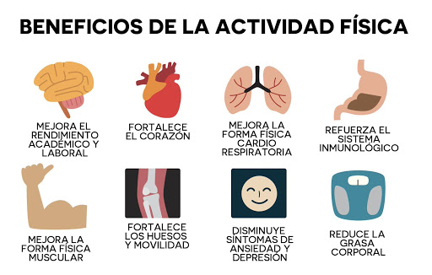

Para comenzar a tener una Vida Activa debes:
- visitar a tu médico para saber cuánto ejercicio es correcto para ti.
- empezar poco a poco a hacer ejercicio hasta lograr 30 o 60 minutos seguidos por 5 veces a la semana.
- reduce al mínimo posible tu inactividad (ver tv, jugar videojuegos, estar mucho tiempo sentado).

Para mejorar tú alimentación debes:
- tener una alimentación variada.
- consume frutas y verduras.
- toma agua suficiente al menos 5 vasos al día.
- consume alimentos ricos en carbohidratos.
- come regularmente toma un buen desayuno, colaciones, almuerzo completo y cena en menor cantidad.
- evita la comida chatarra.
- cuida tu higiene en la alimentación.

